PROPOZÍCIE
XXVI. ročníka súťaže v umeleckom prednese pôvodnej slovenskej prózy
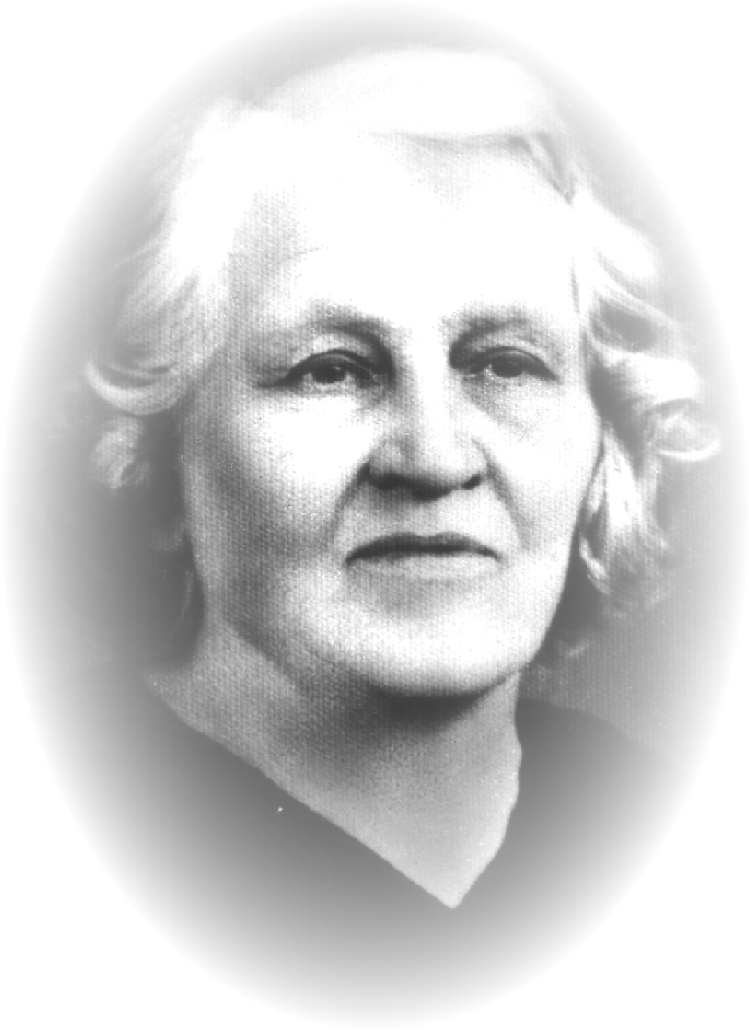

TIMRAVINA STUDNIČKA

Lučenec 24. 11. 2023

Súťaž z verejných zdrojov podporil Fond na podporu umenia.

Vyhlasovateľ súťaže: Mesto Lučenec

Organizátori: Mestský úrad - oddelenie školstva, sociálnych vecí, kultúry a športu, Regionálne osvetové strediská v SR, CVČ

Termín: september – november 2023

Poslanie a cieľ súťaže:
Viesť deti a mládež k hlbšiemu poznávaniu slovenskej literatúry, podnietiť ich k hľadaniu a objavom krásy umeleckého slova a tým aj rodnej reči, poskytovať priestor na popularizáciu pôvodnej slovenskej tvorby, vytvárať podmienky pre konfrontáciu a tvorivý rast nielen recitátorov, ale aj záujemcov o túto činnosť, prostredníctvom odborných seminárov sprostredkovávať najnovšie poznatky z oblasti umeleckého prednesu, objavovať a starať sa o odborný rast recitátorských talentov.
Toto podujatie je venované na počesť významnej slovenskej spisovateľky Boženy Slančíkovej Timravy (narodená 2. 10. 1867 v Polichne – zomrela 27. 11. 1951 v Lučenci), ktorej život a dielo sú späté s Novohradom.

Zásady súťaže:
- Súťaž je viacstupňová (triedne, školské, regionálne kolá), môže sa jej zúčastniť každý amatérsky záujemca o umelecký prednes prózy, ak spĺňa podmienky súťaže.
- Vekové kategórie:
- kategória : II. - IV. ročník základných škôl
- kategória : V. - VI. ročník základných škôl
- kategória : VII. - IX. ročník základných škôl
- kategória: stredné školy
- kategória : dospelí

- Recitátor prechádza všetkými stupňami súťaže s tým istým textom. V odôvodnených prípadoch môže text zmeniť so súhlasom odbornej poroty a organizátora súťaže.
- Časový limit – maximálne pre
I. II. kat. – 4 min
III. kat. – 5 min.
IV. kat. - 6 min.
V. kat. - 6 min.
Stanovený limit je nutné bezpodmienečne dodržať.
- Recitátor je povinný text prednášať naspamäť.
- Každý stupeň súťaže hodnotí odborná porota, ktorú menuje organizátor súťaže.

Priebeh súťaže:
- Súťaž začína základnými kolami - triednymi, školskými príp. obvodovými. Z týchto kôl víťazi postupujú do regionálnych kôl. Počet postupujúcich z regionálnych kôl do celoslovenského kola: z každej kategórie jeden.
- Školské kolá súťaže organizujú jednotlivé školy.
- Regionálne kolá - Regionálne osvetové strediská v SR, prípadne vybraná škola, CVČ
- Celoslovenské kolo – Mestský úrad Lučenec.
- Okresné resp. oblastné kolá odporúčame uskutočniť do 28. októbra 2023 a víťazov jednotlivých kategórií nahlásiť usporiadateľovi celoslovenskej Termín nahlásenia súťažiacich:
do celoslovenského kola súťaže písomne do 03. 11. 2023 súťaže.
Súťažný text spolu s prihláškou je potrebné zaslať písomne v stanovenom termíne na adresu :
Mestský úrad
oddelenie školstva, soc.vecí, kultúry a športu
Bc. Renáta Libiaková Peržeľová
Novohradská ul. č. 1,
984 01 Lučenec , č. t.: 047/43 07 230, 0905614782
Email: renata.perzelova-libiakova@lucenec.sk
Finančné zabezpečenie:
Triedne, školské a regionálne kolá súťaže si zabezpečí každý región sám. Celoslovenskú súťaž finančne zabezpečí vyhlasovateľ súťaže. Zabezpečíme recitátorom stravu, cestovné.
Ceny účastníkom:
Ceny /diplomy, vecné ceny/ zabezpečia organizátori súťaže. Ocenení budú súťažiaci umiestnení na 1. – 3. mieste v každej kategórii.
Porota si vyhradzuje právo neudeliť niektorú z cien. Na celoslovenskom kole môžu byť udelené aj ďalšie ceny – Cena primátorky mesta Lučenec, Cena Matice slovenskej a pod. Porota si vyhradzuje právo pridelenia mimoriadnych cien od právnických osôb, ale cenu od fyzickej osoby prenecháva na udelenie darcovi.
Harmonogram podujatia :
24. november 2023 /piatok/ :
09.00 – 10.00 hod. - prezentácia , Radnica mesta, Ul. Dr. Herza č. 1 v Lučenci
10.00 - 10.15 hod. - prijatie účastníkov súťaže
10.20 – 13.00 hod. - priebeh súťaže
13.00 – 13.30 hod. - rozborový seminár pre recitátorov
14.00 - 15.00 hod. - slávnostné vyhlásenie výsledkov
15.00 – 16.00 hod. - recepcia
Prihláška
celoslovenské kolo súťaže Timravina studnička
Lučenec 24.11.2023

Meno a priezvisko postupujúceho recitátora :

.............................................................................................

Bydlisko :............................................................................

Email, telefonický kontakt na recitátora /zákonného zástupcu/ :

............................................................................................

Adresa školy /ak je recitátor žiak /: ................................................

Veková kategória : .............................................................

Meno autora : .....................................................................

Prednášaný text : ...............................................................

Svojím podpisom dobrovoľne udeľujem Organizátorovi súťaže Timravina studnička súhlas so spracovaním mojich osobných údajov pre vyššie uvedené účely. Tento súhlas platí počas doby uchovávania osobných údajov. Pokiaľ je poskytovateľ dieťa, má menej ako 16 rokov, môže poskytnúť súhlas so spracovaním svojich osobných údajov len so súhlasom rodiča, nositeľa rodičovských práv a povinností.

.........................................
podpis recitátora
/zákonného zástupcu/

